
НАЦІОНАЛЬНИЙ ТЕХНІЧНИЙ УНІВЕРСИТЕТ УКРАЇНИ «КИЇВСЬКИЙ ПОЛІТЕХНІЧНИЙ ІНСТИТУТ імені Ігоря Сікорського»

ФАКУЛЬТЕТ ПРИКЛАДНОЇ МАТЕМАТИКИ

Кафедра системного програмування та спеціалізованих комп’ютерних систем

Лабораторна робота №2

з дисципліни Web-дизайн
на тему: “ Створення клієнтських Web-додатків засобами мови Javascript ”

Виконав:
студент ІII курсу
групи КВ-91
Дріф Р.К.
Перевірив:

Київ – 2022
Мета: ознайомитись із засобами мови Javascript та навчитись їх застосовувати побудови Web-інтерфейсу користувача.
Загальне завдання: розробити функціональність для статичних сторінок Web-додатку першої лабораторної роботи із використанням шаблону MVC
Інструменти розробки: мови HTML5, CSS3, Javascript.
Посилання на GitHub-репозиторій:
https://github.com/ruslandrif/Web-design-lab2
Контакт студента у месенджері Телеграм:
@rusik_mashina

Опис додатка
Назва: “Калькулятор для програмістів”
Опис: Додаток спрямований на користування звичайним калькулятором, а також, за бажанням користувача “розширеним” калькулятором, в якому наявні деякі додактові операції.. Додаток реалізований у вигляді 7 сторінок:
- Реєстрація
- Вхід на сайт
- Про сайт
- Профіль користувача
- Головна сторінка
- Звичайний калькулятор
- Калькулятор для програмістів

Діаграма класів Javascript додатку

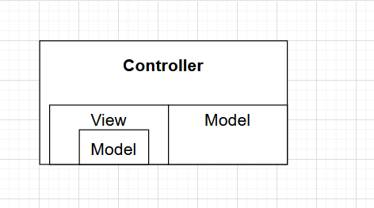
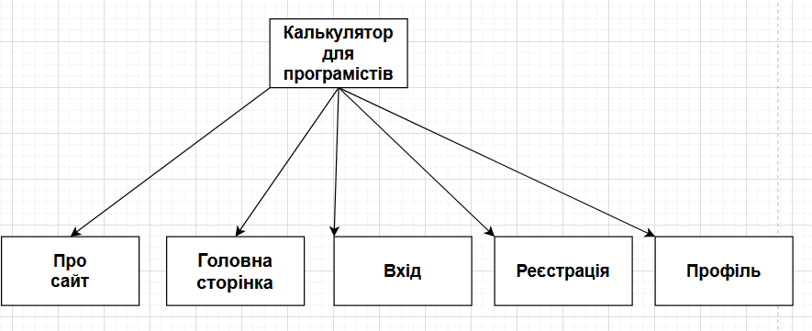

Копії екрана усіх сторінок статичної версії Web-додатка

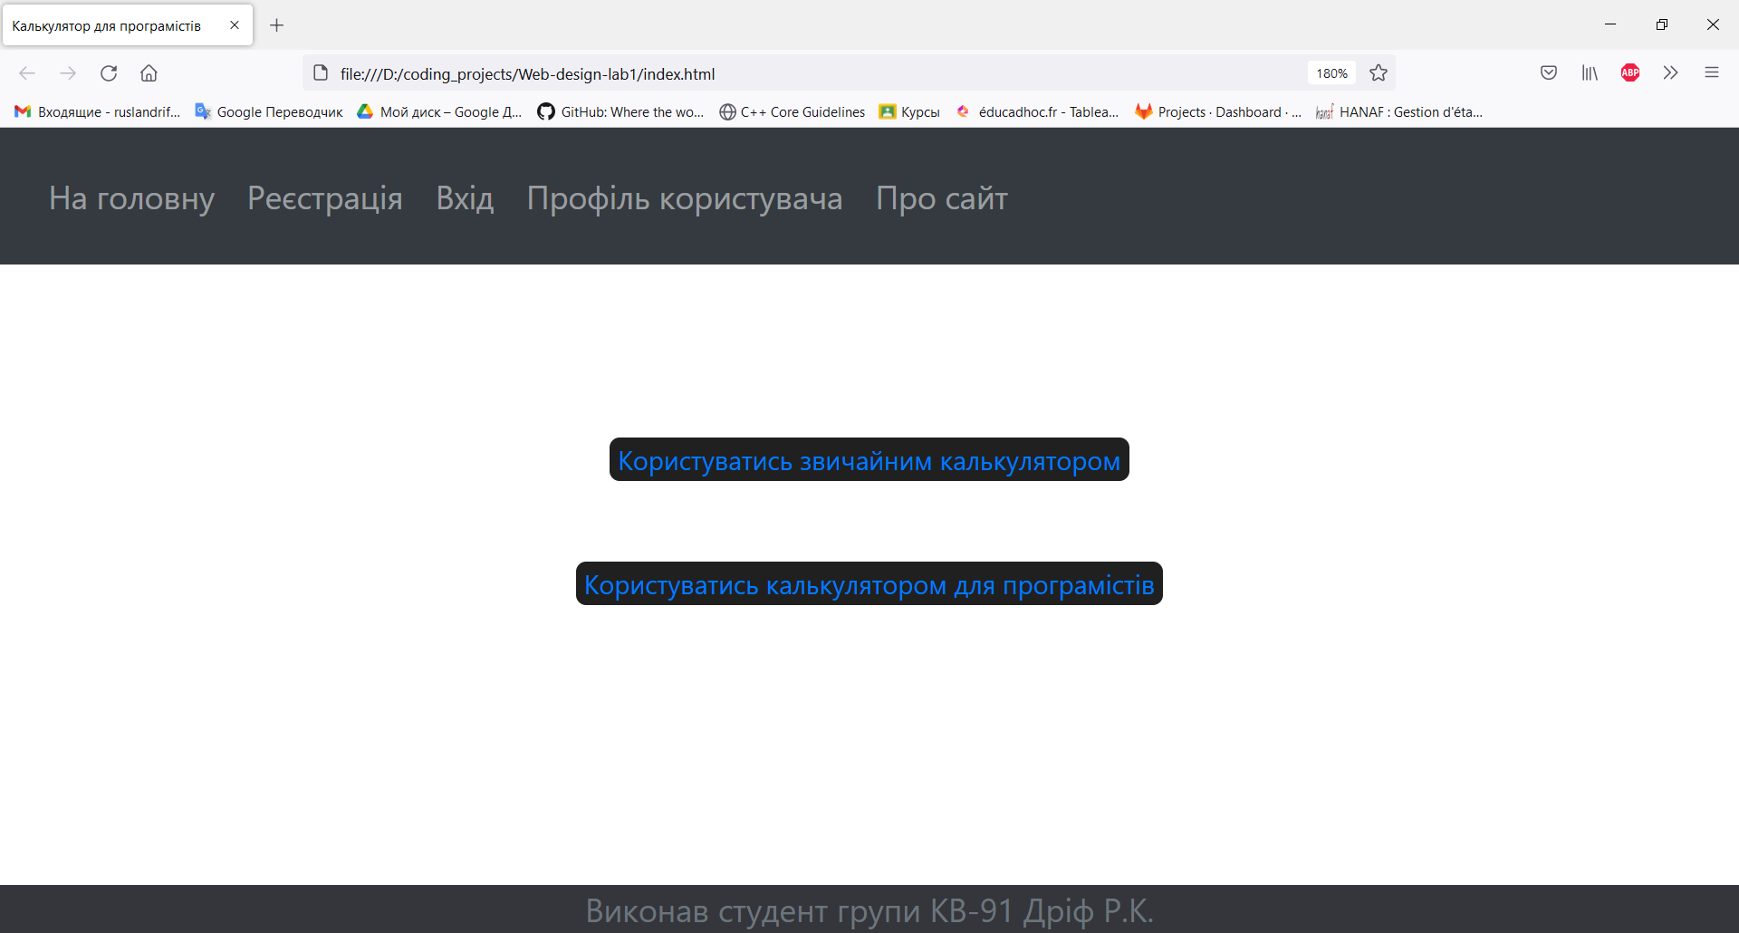

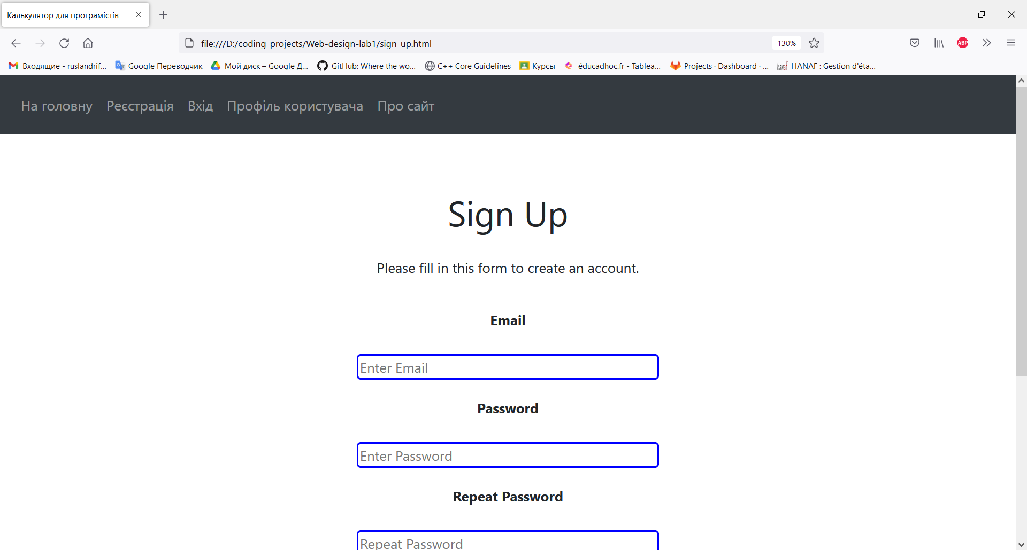

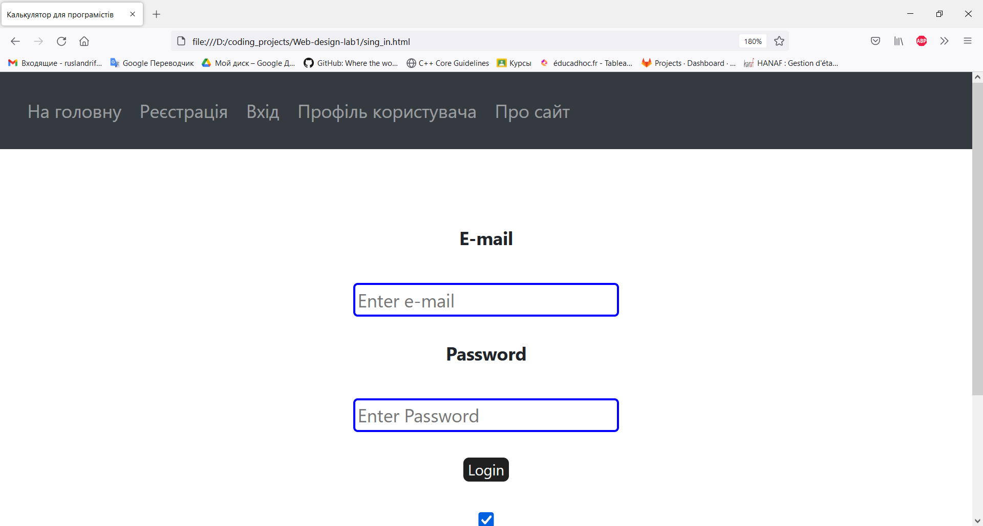
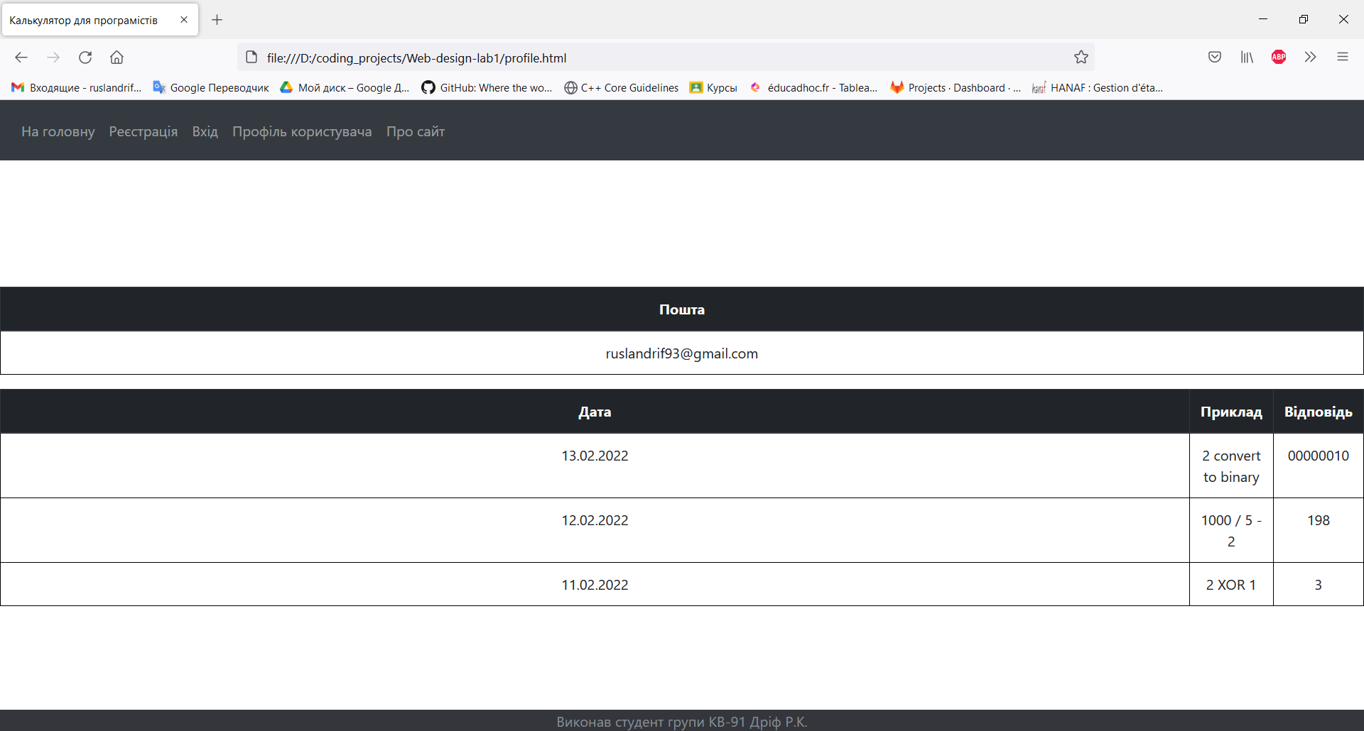

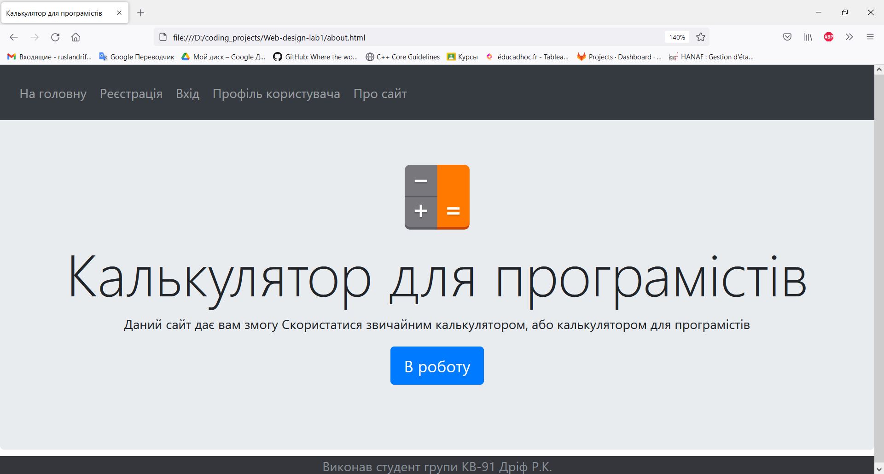
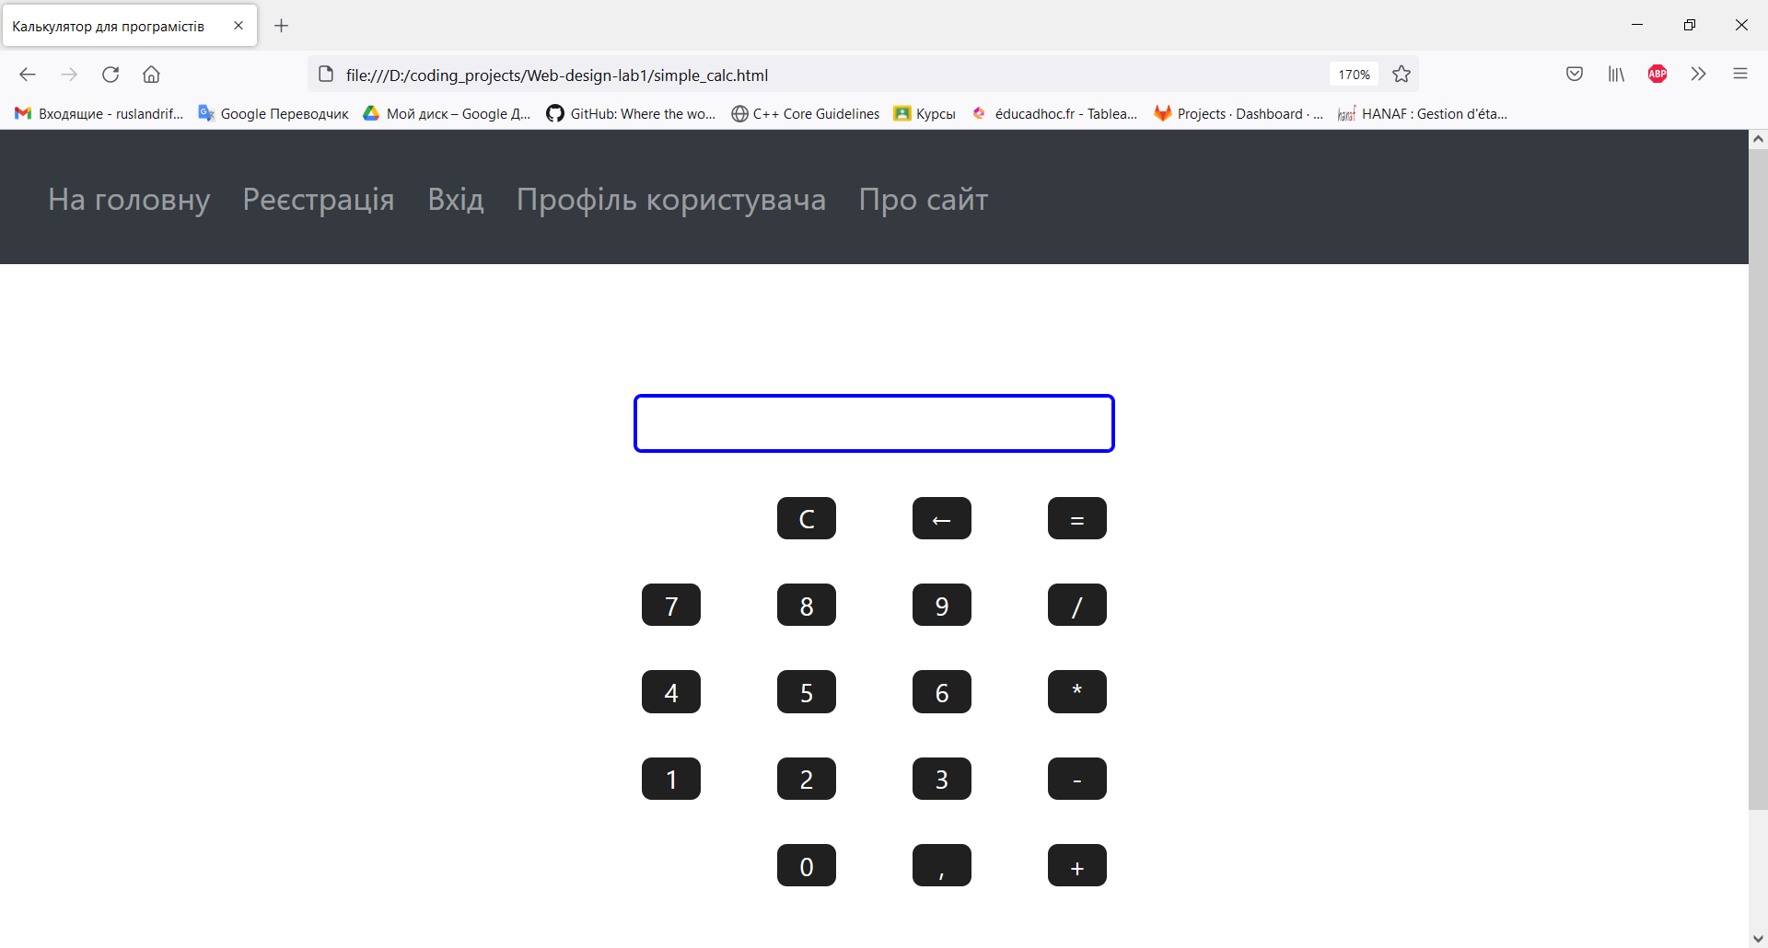

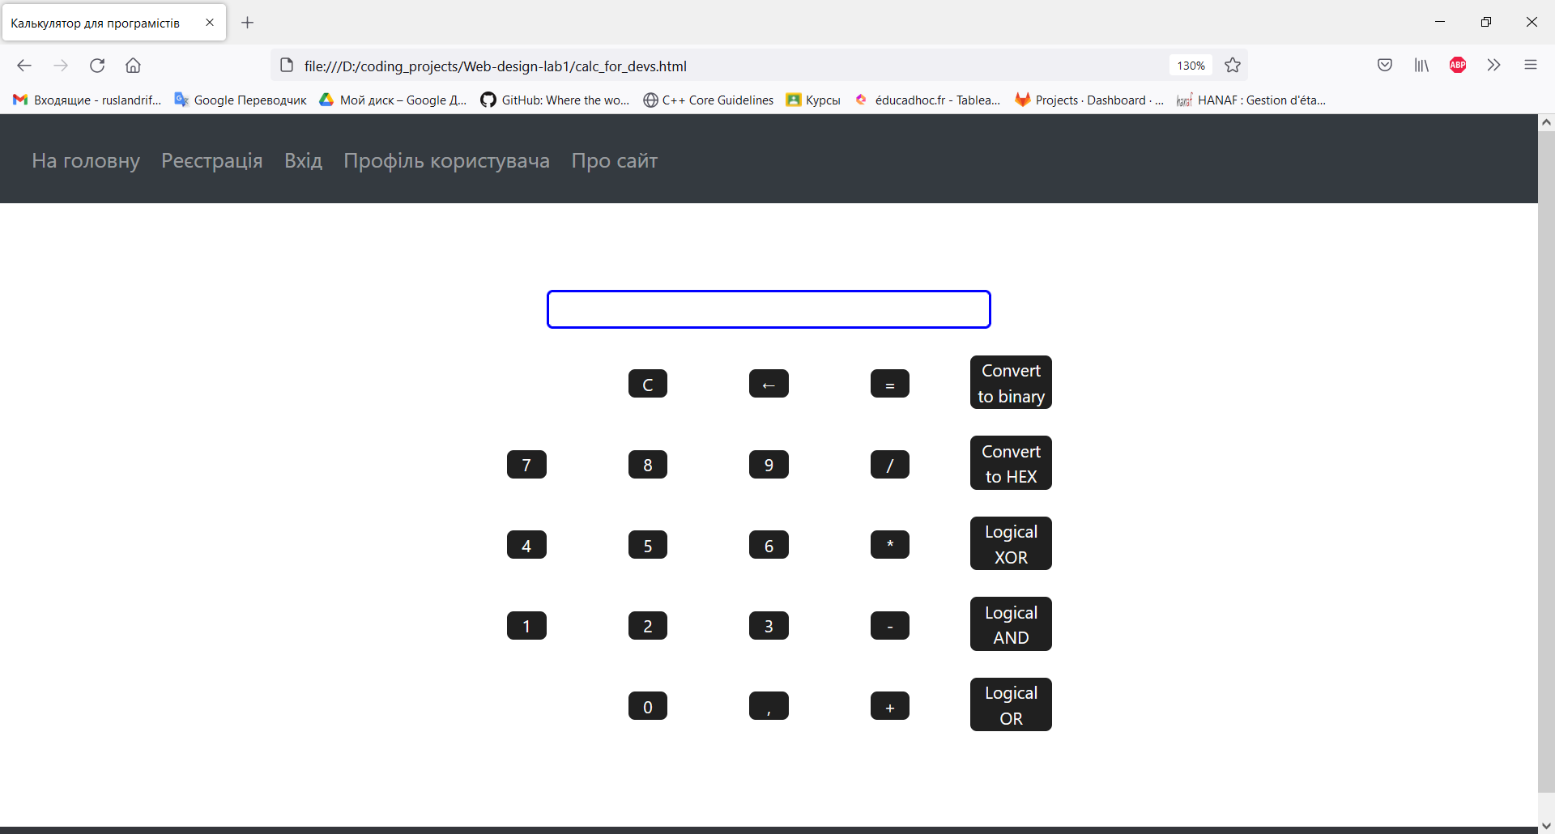

Копії екрана робочої сторінки Web-додатка для смартфона та планшета
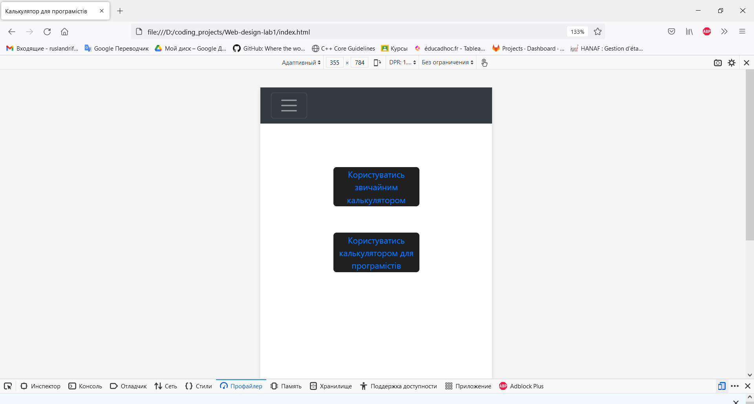
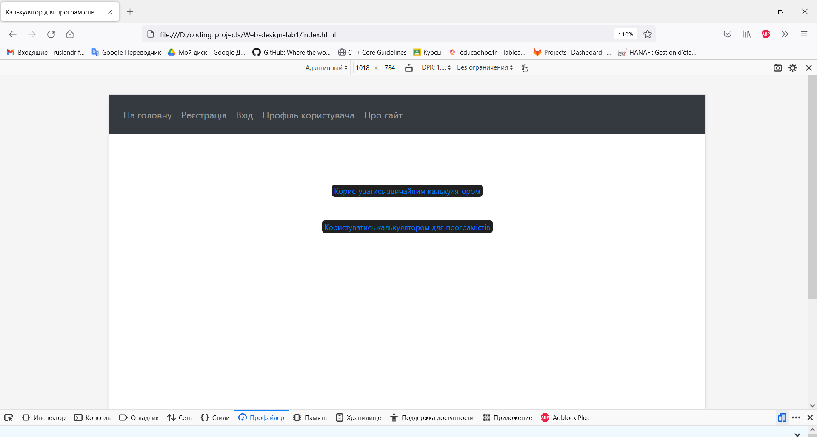

Вміст Javascript-файлу робочої сторінки (model.js)

import View from "../view/view.js"

export default class Model {
constructor() {
this.expression_str = ''
}

dec2bin() {
this.expression_str = (parseFloat(this.expression_str) >>> 0).toString(2);
}

dec2hex() {
this.expression_str = (parseFloat(this.expression_str) >>> 0).toString(16);
}

calculate_basic(first, last, op) {
if(op === '+') {
return (first + last).toString();
}
else if(op === '-') {
return (first - last).toString();
}
else if(op === '*') {
return (first * last).toString();
}
else if(op === '/') {
return (first / last).toString();
}
else if(op === '|') {
return (first | last).toString();
}
else if(op === '&') {
return (first & last).toString();
}
else if(op === '^') {
return (first ^ last).toString();
}
}

calculate() {
var map_operations = new Map()
map_operations.set('+',1);
map_operations.set('-',1);
map_operations.set('/',2);
map_operations.set('*',2);
map_operations.set('|',3);
map_operations.set('&',3);
map_operations.set('^',3);

var operations = []
var numbers = []

var current_number = ''

for(var i = 0; i < this.expression_str.length; i++) {
const current_char = this.expression_str.charAt(i)
if(map_operations.has(current_char)) {
var number = parseFloat(current_number)
numbers.push(number)
current_number = ''

while(!(operations.length === 0 || map_operations.get(operations[operations.length - 1]) < map_operations.get(current_char))) {
var last_number = numbers.pop();
var pre_last_number = numbers.pop();
var op = operations.pop();
numbers.push(parseFloat(this.calculate_basic(pre_last_number, last_number, op)))
}

operations.push(current_char)

}
else {
current_number += current_char
}
}
if(current_number.length !== 0) {
numbers.push(parseInt(current_number))
}

if(numbers.length === 2 && operations.length === 1) {
var last_number = numbers.pop();
var pre_last_number = numbers.pop();
var op = operations.pop();
this.expression_str = this.calculate_basic(pre_last_number, last_number, op)
}
else if(numbers.length === 1 && operations.length === 0) {
this.expression_str = numbers.pop().toString()
}
else {
this.expression_str = "Invalid expression!"
}
}
}

